**我校成霞、丁超两位老师获第四届上海基础教育青年教师教学竞赛二等奖**

5月25日，由上海市总工会、上海市教卫工作党委、上海市教育委员会联合举办的第四届上海基础教育青年教师教学竞赛在上海师范大学落下帷幕。我校成霞、丁超两位老师以良好的职业素养、扎实的学科功底和娴熟的授课技巧亮相中职组决赛。

决赛当天比赛现场气氛紧张而热烈，秩序严谨而规范，最终成霞和丁超两位老师获得中职职业教育类二等奖。本次比赛两位青年教师认真准备讲课演示，演练说课，用实际行动充分展示了青年教师师德高尚、业务精湛、充满活力的精神面貌。

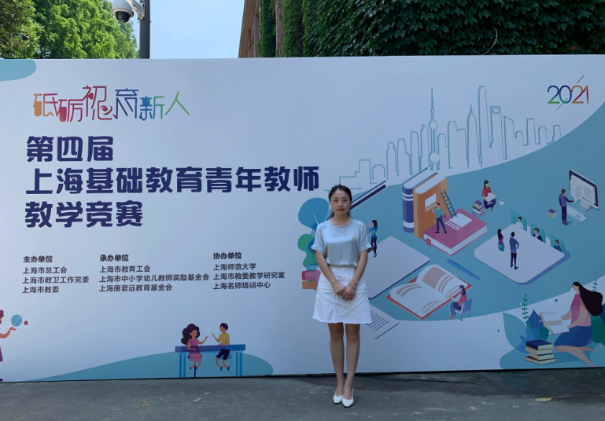

上海基础教育青年教师教学竞赛旨在以加强青年教师教学基本功训练为着力点，以青年教师广泛参与的多层级比赛为基本方式，充分发挥教学基本功在提高教师队伍素质中的示范引领作用，培养青年教师爱岗敬业、严谨治学的态度。进一步激发广大青年教师更新教育理念和掌握现代教学方法的热情。

本次比赛，学校领导高度重视，教务处等部门大力支持和配合，充分体现了我校对青年教师教学基本功技能锤炼和提升的注重。学校将以青教赛为抓手，以教师团队为培养基础，不断打磨青年教师的教学基本功水平，让青年教师成为学校教育教学的中坚力量，积极营造尊师重教、关心支持青年教师发展的良好氛围。

